**BEARS ATTACK!**

## 

Spis treści

Założenia 3

Opis Gry 3

Menu Główne 4

Rozgrywka 5

Założenia rozgrywki: 5

Sterowanie: 6

Przeszkody: 6

Nagrody: 6

Maksymalna ilość błędów. 6

Menu Tablica Wyników 9

Menu Ustawienia 10

Konfiguracja głośności 11

Konfiguracja sterowania 11

Struktura bazy danych 12

Diagram encji: 13

Skrypt do utworzenia bazy danych: 13

## Założenia

Nazwa: BEARS ATTACK!  
Typ gry: Endless Runner  
Silnik gry: Unity  
Platforma: Android  
Sterowanie: Dotykowe   
Wersja językowa: PL

## Opis Gry

„BEARS ATTACK!” To gra typu endless runner, gdzie gracz wciela się w wybraną przez siebie postać przemierzając planszę przedstawiającą górzyste tereny. Plansza składa się z trzech torów na których może znajdować się w danym momencie postać sterowana przez gracza. Gracz może zmieniać tor na którym znajduje się postać wykonując określone akcje. Celem gracza jest jak uzyskanie jak największego wyniku. Wynik zależy od ilości zebranych punktów. Punkty zdobywane są za każde zetknięcie postaci z nagrodą. Nagroda w grze zwizualizowana jest poprzez ikonę monety. W momencie rozpoczęcia rozgrywki gracz otrzymuje możliwość popełnienia dwóch błędów. Ilość błędów, które pozostały do popełnienia aby rozgrywka została zakończona wyświetlana jest jako liczba obok ikony serca w górnej części ekranu. Liczba ta zostaje pomniejszona o wartość 1 za każdym razem gdy postać sterowana przez gracza wejdzie w interakcję z przeszkodą. Gdy ilość osiągnie 0 rozgrywka się kończy. Jako przeszkody rozumiane są ikony przedstawiające kolejno: drzewo, niedźwiedzia oraz głaz. Część z przeszkód jest statyczna - pozostają w tej samej odległości od innych przeszkód statycznych oraz określonych punktów na planszy. Część przeszkód jest dynamiczna - ich odległość względem innych przeszkód statycznych się zmienia.

## Menu Główne

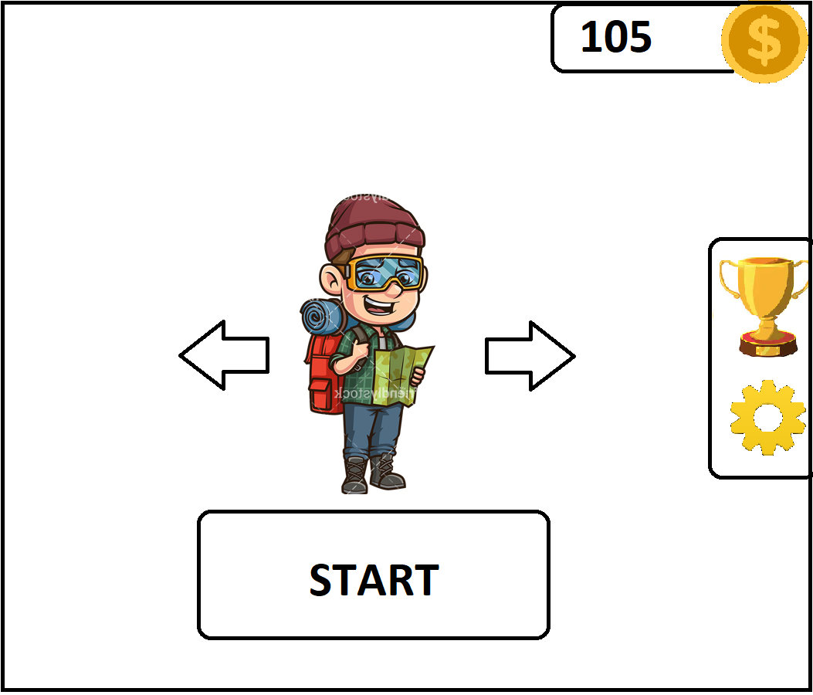

Gra będzie rozpoczynać się od menu głównego. W menu głównym użytkownik będzie mógł:

* Rozpocząć rozgrywkę (Akcja START)
* Wybór postaci (przesuwanie strzałkami)
* Przejście do tablicy rekordów (puchar)
* Przejście do ustawień (w zależności od potrzeb użytkownika)

## Rozgrywka

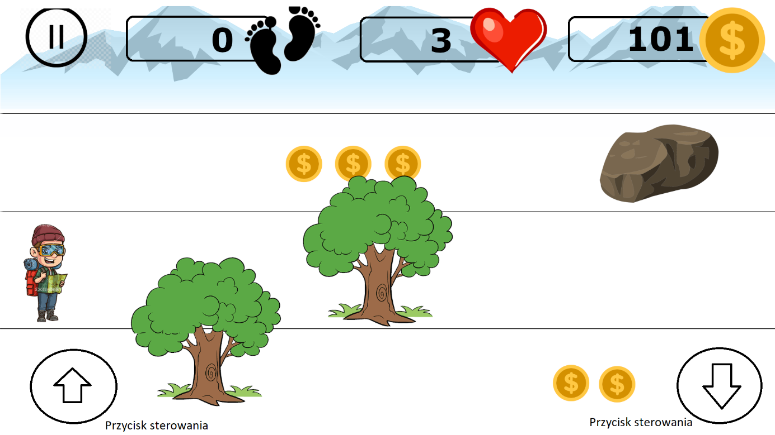

Mockup przykładowej rozgrywki

### Założenia rozgrywki:

- Zaczynamy z możliwością popełnienia trzech błędów.  
- Wraz z upływem czasu zwiększana zostaje wartość obok ikony stóp - wartość ta może być rozumiana jako przebyta odległość  
- Poziom trudności jest dla każdej rozgrywki taki sam.   
- Poziom trudności rośnie wraz z wzrostem wartości dla przebytej odległości, im wyższa wartość tym wyższy poziom trudności.:

* Dystans pomiędzy postacią kontrolowaną przez gracza a przeszkodami statycznymi maleje w krótszym czasie.
* Generowane jest coraz więcej przeszkód
* Generowane jest coraz mniej nagród

### Sterowanie:

Postać porusza się po planszy horyzontalnie (w prawa stronę) z prędkością narzuconą przez grę. Gracz ma możliwość sterowania postacią pomiędzy trzema różnymi torami w górę i w dół. Gracz poprzez jednorazowe wykonanie akcji może zmienić tor tylko w przypadku gdy tor znajduje się w bezpośrednim sąsiedztwie toru na którym znajduje się gracz.

### Przeszkody:

- Drzewa (Statyczna przeszkoda)

- Głazy (Statyczna przeszkoda)

- Niedźwiedź (Dynamiczna przeszkoda -> Dystans pomiędzy graczem a przeszkodą maleje w krótszym czasie niż w przypadku przeszkody statycznej)

Po interakcji z przeszkodą liczba błędów jakie zostają możliwe do popełnienia maleje. Po interakcji z przeszkodą postać sterowana przez gracza nie może ponownie wejść w żadną interakcję przez krótki okres czasu. Po popełnieniu trzech błędu wyświetlany jest stosowny komunikat.

### Nagrody:

- Serca (dodatkowe życia)

- Monety (za zebrane monety użytkownik może odblokowywać nowe postacie oraz zwiększyć ilość błędów)

### Maksymalna ilość błędów.

Gdy ilość błędów możliwych do popełnienia osiągnie zero gracz może zwiększyć ilość błędów i kontynuować grę kosztem zebranych nagród.

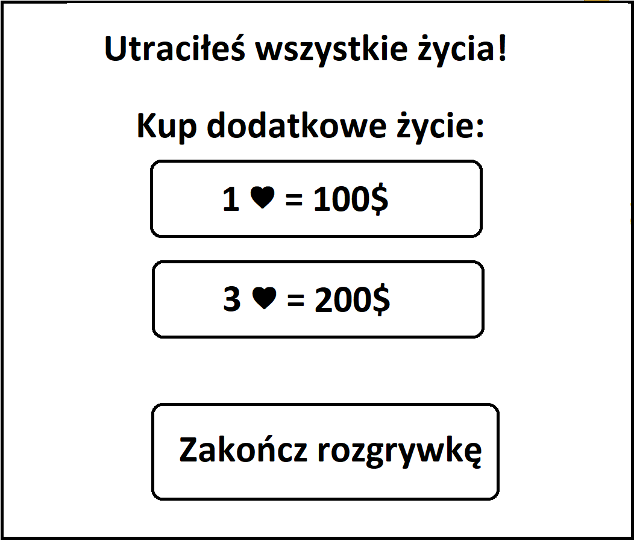

Mockup okna zakupu żyć

W przypadku gdy użytkownik zdecyduje się na zakup wracamy do rozgrywki w miejscu, w którym gracz popełnił ostatni błąd. Gracz zachowuje swój rekord, odległości oraz aktualny poziom trudności związany z nim.

W przypadku gdy użytkownik nie decyduję się na zakup żyć i kończy rozgrywkę sprawdzamy jego rekord odległości. Jeżeli uzyskany rekord jest większy niż najmniejszy aktualnie zapisany rekord pozwalamy użytkownikowi na zapis swojego rekordu na tablicy.

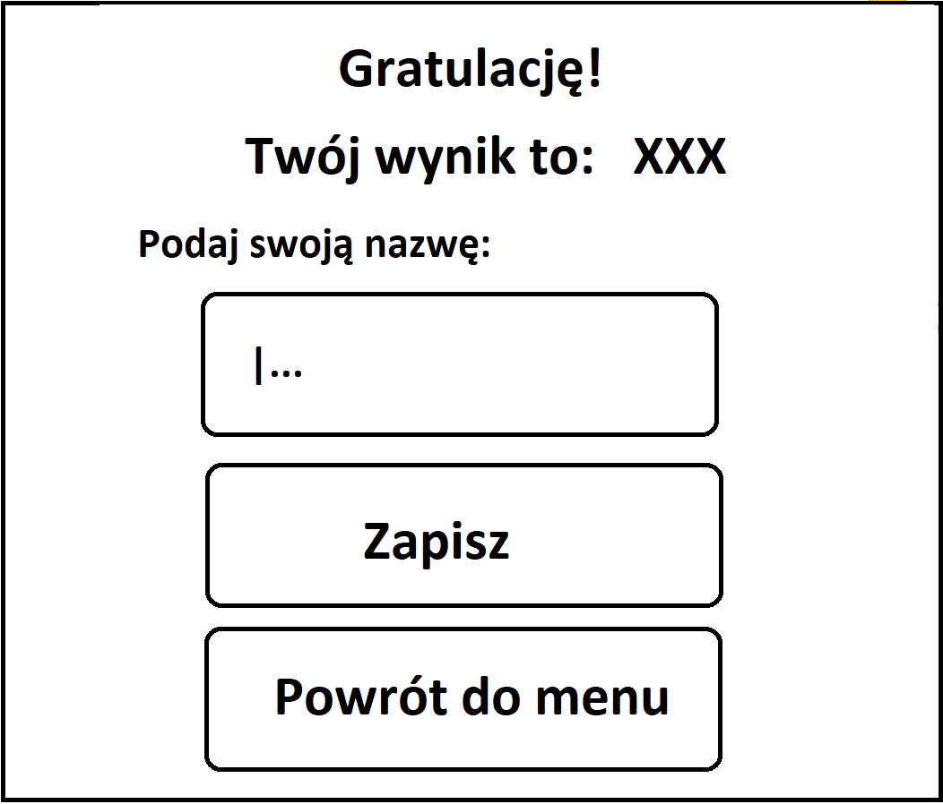

Mockup do zapisu rekordu

Przycisk zapisz powoduje zapis wyniku w bazie danych i przenosi użytkownika do tablicy wyników.

Zapis wyniku: Nazwa – Rekord - Data

Przycisk „Powrót do menu” powoduje powrót do menu głównego bez zapisu danych.

## Menu Tablica Wyników

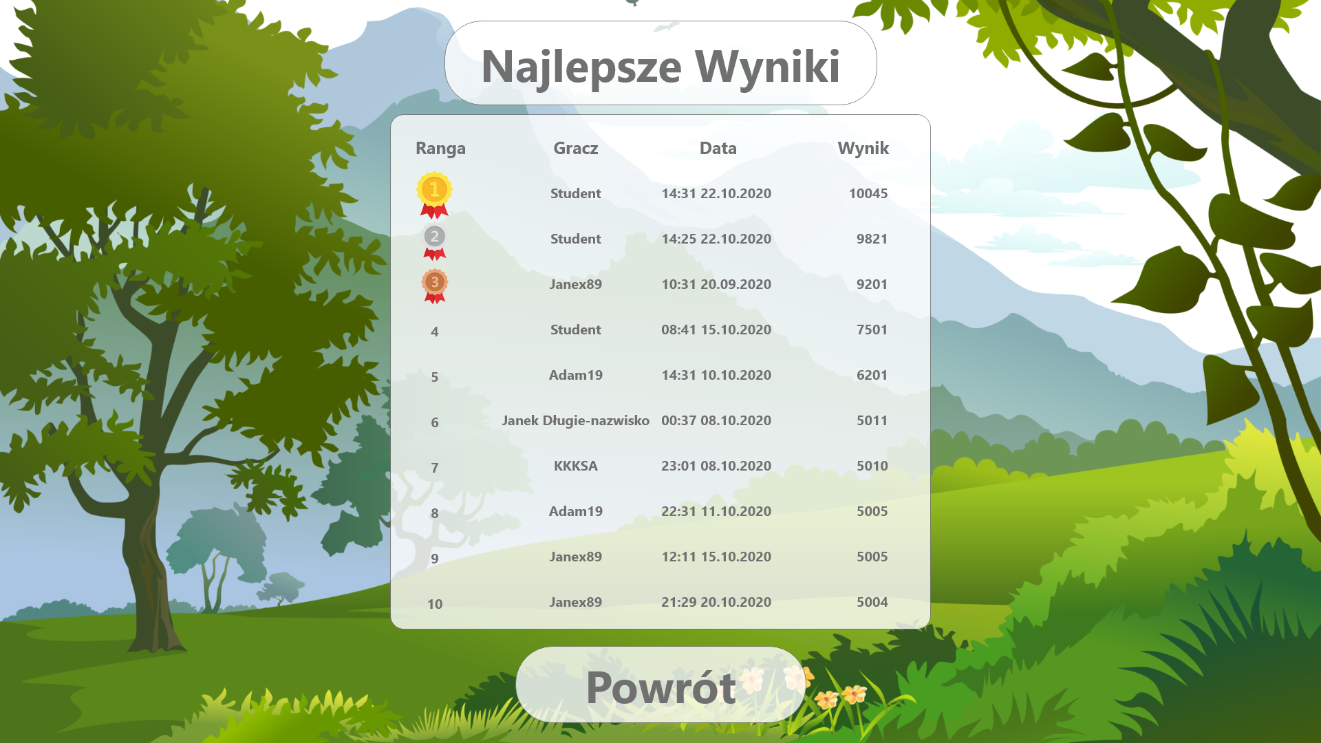

Mockup menu tablica wyników

Użytkownik z menu głównego poprzez naciśnięcie pucharu będzie mógł przejść do menu tablicy rekordów. Tablica rekordów będzie zawierać 10 najlepszych wyników uzyskanych przez graczy. Wyniki będą reprezentowane przez takie dane jak:

* Ranga (miejsce w rankingu)
* Gracz (nazwa wpisywana przez gracza)
* Data (data zapisu wyniku)
* Wynik (uzyskana odległość w grze)

W przypadku gdy wynik uzyskany przez graczy jest taki sam to wyższą pozycję zajmuje wynik, który został uzyskany wcześniej.

Użytkownik z tablicy wyników może przejść do menu głównego, służy do tego przycisk „Powrót”.

## Menu Ustawienia

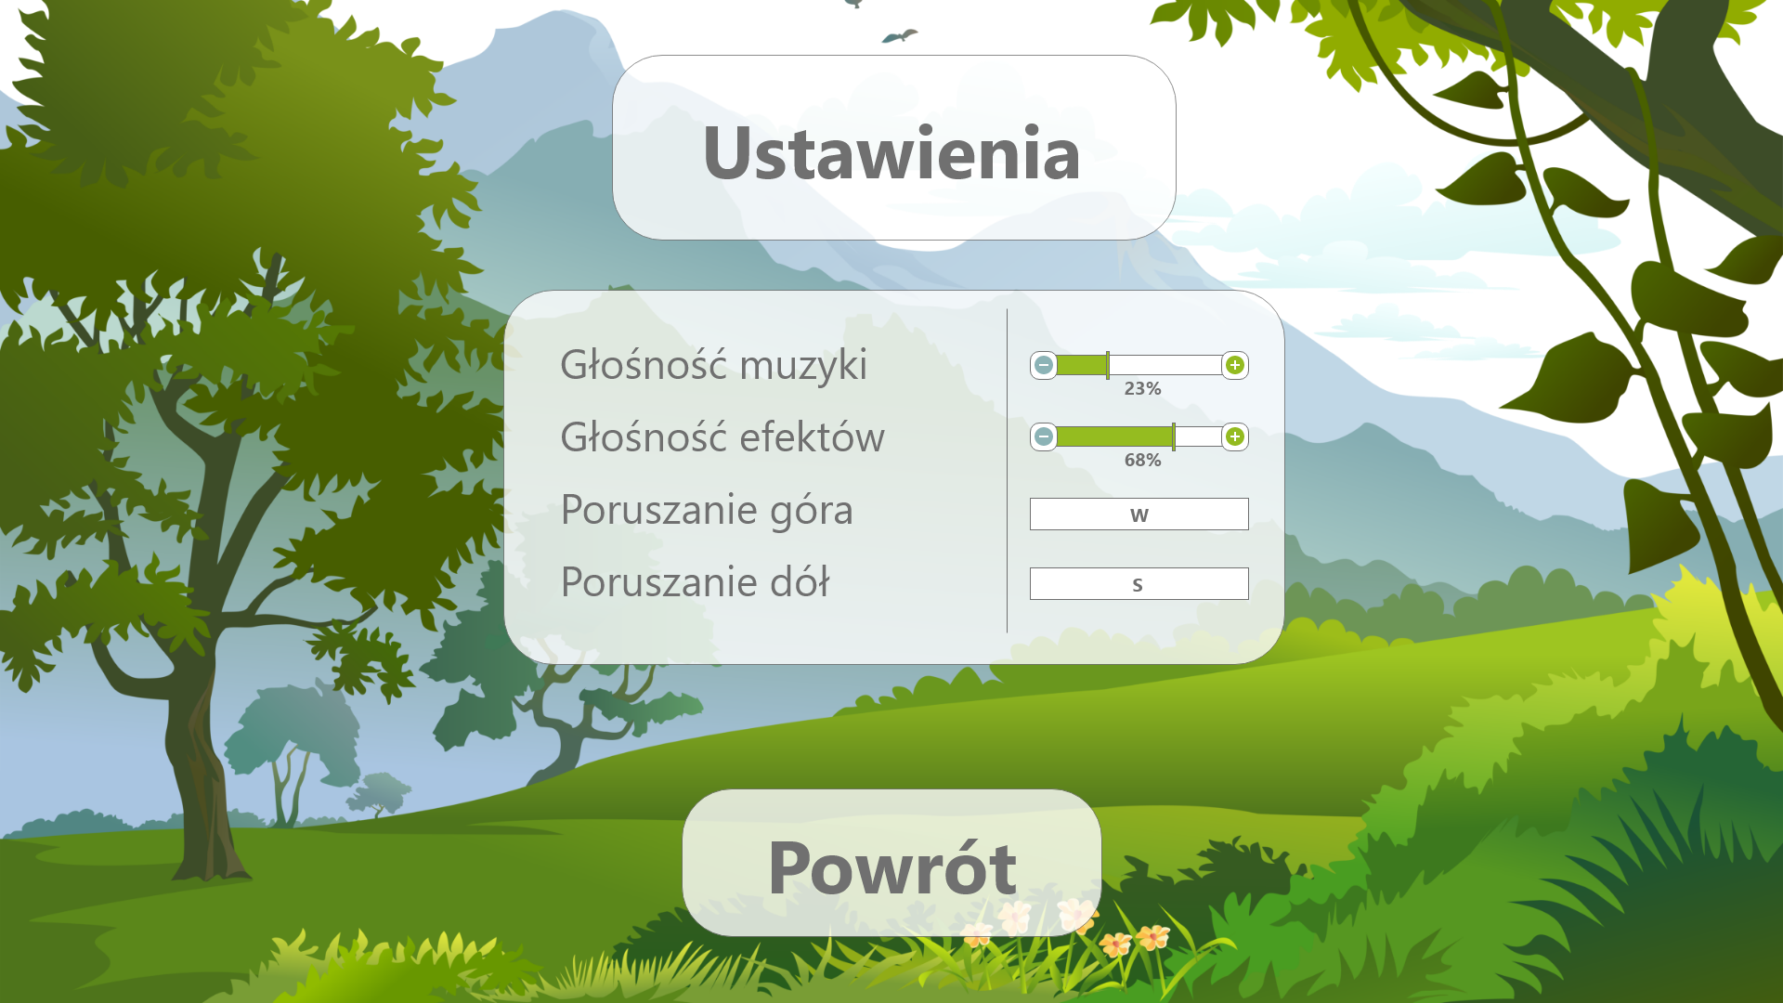

Mockup menu ustawień

Użytkownik z menu głównego będzie mógł przejść do menu ustawień gry. W menu ustawień użytkownik może skonfigurować takie rzeczy jak:

* Głośność odtwarzanej muzyki
* Głośność odtwarzanych efektów dźwiękowych
* Przycisk służący do poruszania w górę
* Przycisk służący do poruszania w dół

Użytkownik z menu ustawień może przejść do menu głównego, służy do tego przycisk „Powrót”.

### Konfiguracja głośności

Głośność elementów dźwiękowych użytkownik ustawia za pomocą paska głośności. Użytkownik może przeciągnąć znacznik za pomocą myszki by zmienić głośność (w prawo głośniej, w lewo ciszej) lub użyć przycisków znajdujących się obok paska „+” do zwiększenia głośności oraz „-” do jej zmniejszania.

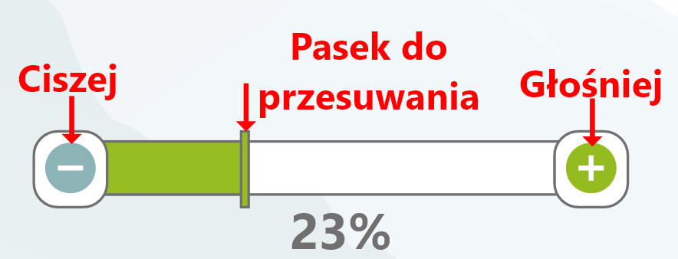

Opis sterowania głośności dźwięków

### Konfiguracja sterowania

Aby ustawić nowy przycisk służący do poruszania się postacią należy w pierwszej kolejności nacisnąć lewym przyciskiem myszy na pole z aktualnie przypisanym przyciskiem. Po naciśnięciu na pole zmienia ona swoją wartość na polecenie o treści: „Wciśnij dowolny przycisk”. Następnie należy nacisnąć na klawiaturze nowy przycisk, który chcemy żeby służył do poruszania. Po naciśnięciu przycisku pole przybiera jego wartość, a proces zmiany sterowania zostaje zakończony.

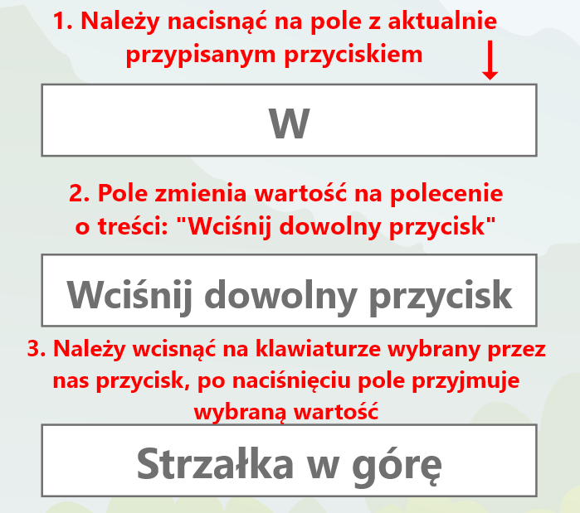

Opis konfiguracji sterowania

## Struktura bazy danych

Tabela do przechowywania wyników:

|  |  |  |  |
| --- | --- | --- | --- |
| **Wyniki** | | | |
| **id** | **nazwa_gracza** | **data** | **wynik** |
| integer | text | text | integer |

Tabela do przechowywania informacji o monetach:

|  |  |
| --- | --- |
| **Monety** | |
| **id** | **ilosc_monet** |
| integer | integer |

Tabela do przechowywania informacji o dostępnych postaciach

|  |  |  |  |  |
| --- | --- | --- | --- | --- |
| **Postacie** | | | | |
| **id** | **nazwa_postaci** | **odblokowany** | **aktywny** | **cena** |
| integer | text | boolean | boolean | integer |

### Diagram encji:

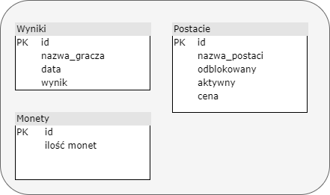

Diagram ERD

### Skrypt do utworzenia bazy danych:

**CREATE TABLE** wyniki (

id INTEGER **PRIMARY KEY**,

nazwa_gracza TEXT **NOT** NULL,

data_gry TEXT **NOT** NULL,

wynik INTEGER **NOT** NULL

);

**CREATE TABLE** monety (

id INTEGER **PRIMARY KEY**,

ilosc_monet INTEGER **NOT** NULL

);

**CREATE TABLE** postacie (

id INTEGER **PRIMARY KEY**,

nazwa_postaci TEXT **NOT** NULL **UNIQUE**,

odblokowany BOOLEAN **NOT** NULL **CHECK** (odblokowany **IN** (0,1)),

aktywny BOOLEAN **NOT** NULL **CHECK** (aktywny **IN** (0,1)),

cena INTEGER **NOT** NULL

);

Skrypt do utworzenia bazy danych